**I2C**

ING MECATRONICA

8-B

PROGRAMACION DE SISTEMAS EMBEBIDOS

BARAJAS MORALES MARTIN

MORAN GARABITO CARLOS ENRIQUE



I2C significa Circuito Inter integrado (Por sus siglas en Inglés Inter-Integrated Circuit) es un protocolo de comunicación serial desarrollado por Phillips Semiconductors allá por la década de los 80s. Básicamente se creó para poder comunicar varios chips al mismo tiempo dentro de los televisores.  
El I2C toma e integra lo mejor de los protocolos SPI y UART. Con el I2C podemos tener a varios maestros controlando uno o múltiples esclavos. Esto puede ser de gran ayuda cuando se van a utilizar varios microcontroladores para almacenar un registro de datos hacia una sola memoria o cuando se va a mostrar información en una sola pantalla.

El I2C utiliza sólo dos vías o cables de comunicación, así como también lo hace el protocolo UART.

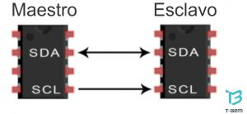

SDA – Serial Data. Es la vía de comunicación entre el maestro y el esclavo para enviarse información.  
SCL – Serial Clock. Es la vía por donde viaja la señal de reloj.  
**I2C es un protocolo de comunicación serial.**  
Como podemos observar, el I2C envía información a través de una sola vía de comunicación. La información es enviada bit por bit de forma coordinada.  
**I2C es un protocolo síncrono.**Al igual el protocolo SPI, el I2C trabaja de forma síncrona. Esto quiere decir que el envío de bits por la vía de comunicación SDA está sincronizado por una señal de reloj que comparten tanto el maestro como el esclavo a través de la vía SCL.  
**Tabla de datos interesantes que debes saber sobre el I2C.**  
Ficha técnica del I2C.

Con el I2C la información viaja en mensajes. Los mensajes van divididos en tramas de datos. Cada mensaje lleva una trama con una dirección la cuál transporta la dirección binaria del esclavo al que va dirigido el mensaje, y una o más tramas que llevan la información del mensaje. También el mensaje contiene condiciones de inicio y paro, lectura y escritura de bits, y los bits ACK y NACK. Todo esto va entre cada sección de datos.  
Para que pueda quedar más claro aquí se ilustra un mensaje enviado a través del I2C.

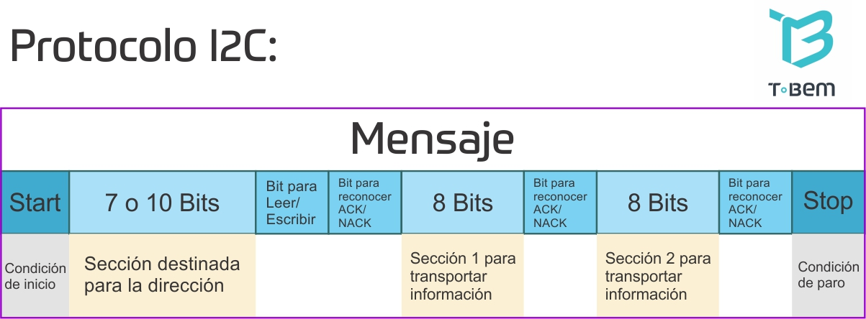

Condición de Inicio – Start: La vía SDA cambia de un nivel de voltaje Alto a un nivel de voltaje Bajo, antes de que el canal SCL cambie de Alto a nivel Bajo.  
Condición de Paro – Stop: La vía SDA ahora cambia de un nivel de voltaje Bajo a Alto, después de que la vía SCL cambia de Bajo a Alto.  
Trama de Dirección – Addres Frame: Es una secuencia única que va de los 7 a los 10 bits. Esta sección (Frame) se envía a cada Esclavo, y va a identificar al Esclavo con el que el Maestro se quiere comunicar.  
Bit para Lectura/Escritura A – Read/Write Bit A: Es un bit de información enviado a los Esclavos. Por medio de este bit el Maestro indica si le va enviar información al Esclavo (Nivel Bajo de voltaje = Escritura), o si el Maestro quiere solicitarle información al Esclavo (Nivel Alto de Voltaje = Lectura).  
Bit ACK/NACK – : Después de cada sección (Frame) de información enviada en un mensaje, podemos notar que lleva un bit acknowledge/no-acknowledge (reconocido/no-reconocido). Esto ayuda a identificar si la información fue enviada correctamente. En seguida de que se envía un Frame, si este fue recibido con éxito, se retorna un bit ACK al remitente. Si la información no fue recibida con éxito, se retorna un bit NACK.

**Pasos del I2C en la ejecución.**

1.- El Maestro envía la condición de Inicio (Start) a cada Esclavo que esté conectado en la vía SDA, cambia el nivel de voltaje a Bajo, y deja la vía SCL en estado Alto.

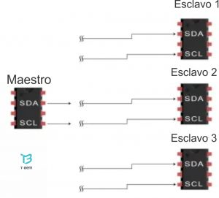

2.- El Maestro envía la dirección de 7 a 10 bits, a cada uno de los Esclavos para identificar al Esclavo con el que se quiere comunicar.

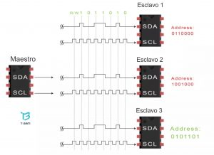

3.- Cada Esclavo recibe la dirección y la compara con su propia dirección. Si la dirección coincide, el Esclavo envía un bit ACK, y pone la vía SDA en nivel Bajo de voltaje. Si la dirección no es la misma, entonces los Esclavos no hacen nada y dejan la vía SDA en el mismo nivel de voltaje Alto.

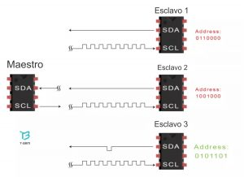

4.- El Maestro envía o recibe los Frames de información.

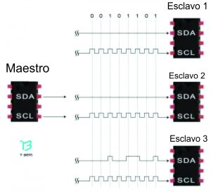

5.- Después de que cada Frame de información fue enviado, el dispositivo que recibe (ya sea Esclavo o Maestro) va a enviar un bit ACK al remitente, para notificarle que la información se recibió exitosamente.

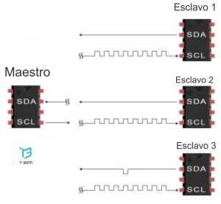

6.- Para concluir la transmisión de información, el Maestro envía al Esclavo la condición de paro (Stop) con un nivel Alto en la vía SDA, cuando cambia el estado de SCL a Alto.

